实验编号： 3 Android移动应用开发 实验报告 2026 年 10 月20 日
计算机科学学院 级 5 班 实验名称： 多Activity
姓名：__李浩铭__ 学号：_2024080616_ 指导老师：_李贵洋_ 实验成绩:_____

实验三 多Activity
Github网址：_____________________________________________

- 实验目的及要求
1、实验目的
(1) 掌握Intent的用法；
(2) 掌握Android多Activity开发；
(3) 掌握Activity生命周期;
(4) 掌握横屏竖屏改变的时候信息的保存和恢复;
2、实验要求
(1) 认真填写实验报告，要求附加部分运行界面和主要代码；
(2) 对设计好的程序，检查输出是否符合预期，如有错请分析错误原因并解决；

- 实验内容
参考演示视频，完成包含5个Activity的程序（1个MainActivity，4个二级Activity），具体要求如下：
- 在MainActivity中点击第1个按钮启动第1个二级Activity并正向传参，第1个二级Activity显示接受的参数内容；
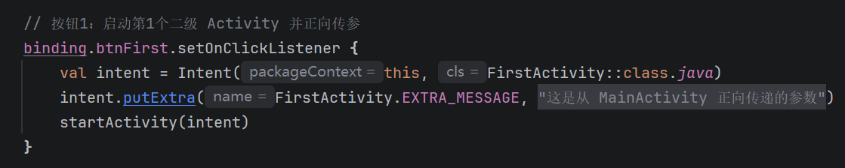
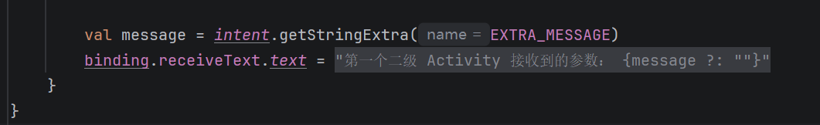
- 在MainActivity中点击第2个按钮启动第2个二级Activity，第2个二级Activity中输入内容确定后可将内容返回MainActivity并显示返回结果；
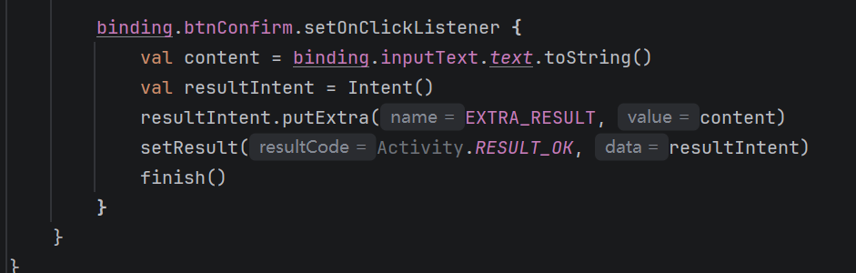
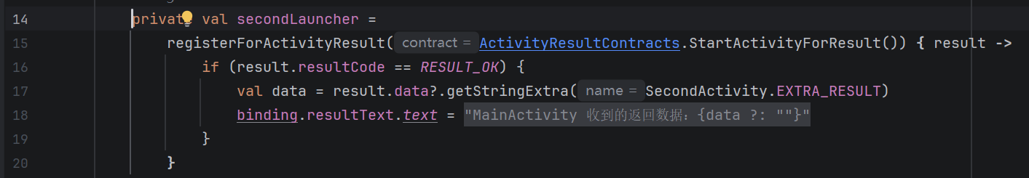
- 在MainActivity中点击第3个按钮启动第3个二级Activity，第3个二级Activity中采用隐式调用的方式启动系统相机拍照（参考附件pdf），拍照成功后在第3个二级Activity中显示照片；
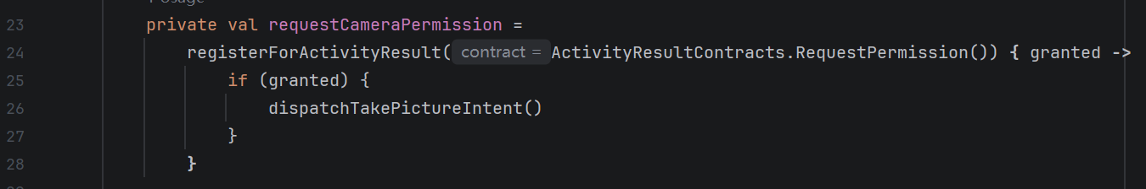
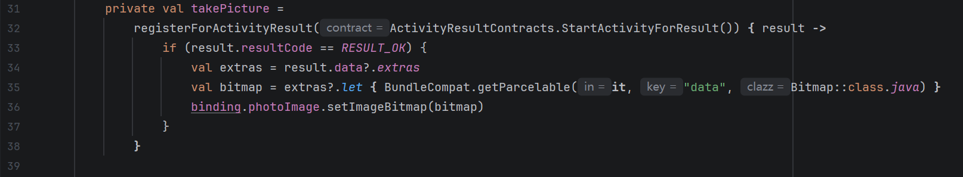
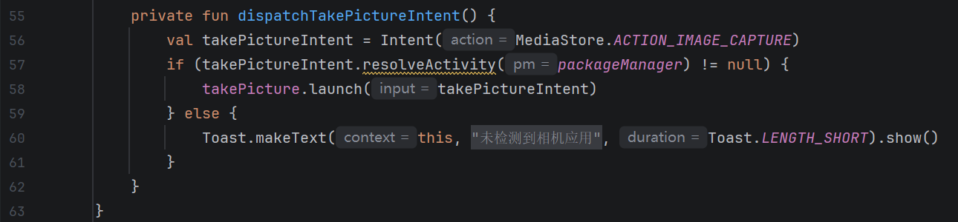
(4) 在MainActivity中点击第4个按钮启动第4个二级Activity，第4个二级Activity实现StopWatch功能（参考视频StopWatch），要求横屏竖屏情况下计时器都能连续计时。
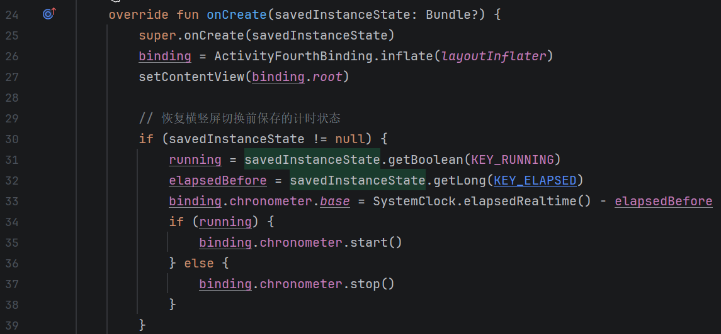
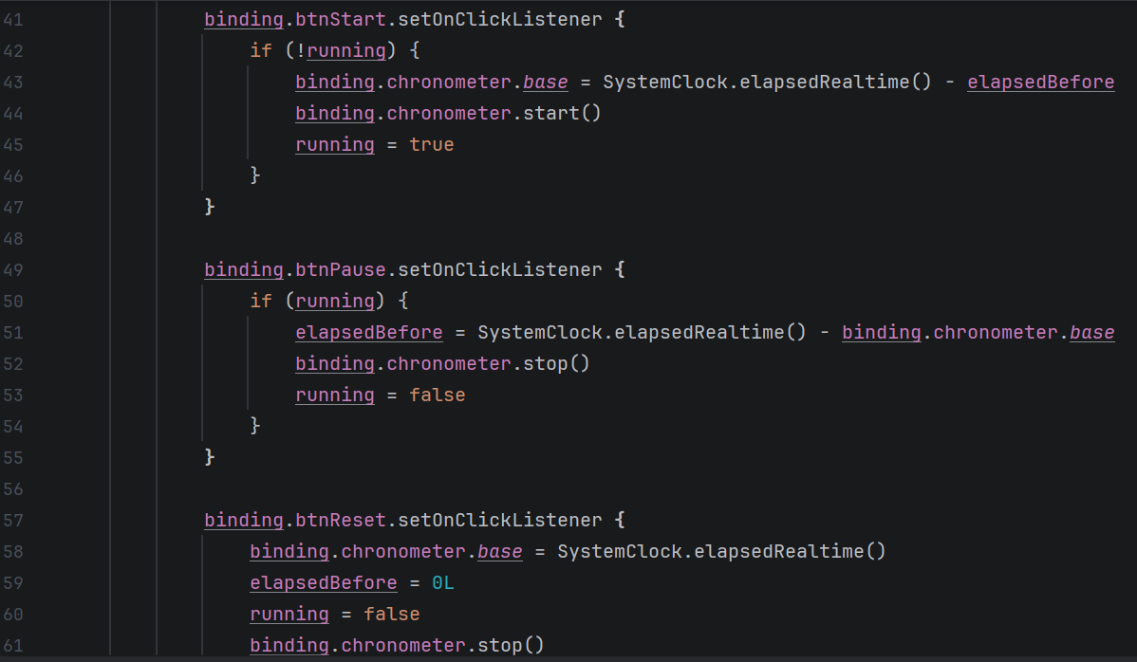
说明：禁止在布局文件和代码中直接出现字符串，请使用字符串资源间接应用。

提交要求：
(1) APP应用标题为自己的“姓名+学号”；
(2) 将项目提交到gitee上自己的项目里面；
(3) 用附件形式提交实验报告（实验报告需要附上项目的gitee地址）；

- 实验核心代码截图和说明，以及作品最终运行过程的截图（照片）和说明（该部分如不够填写，请另加附页）
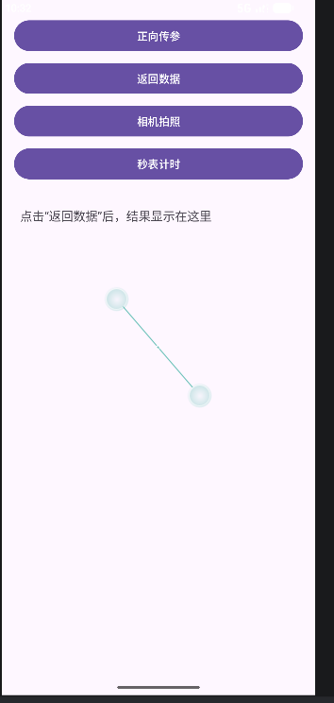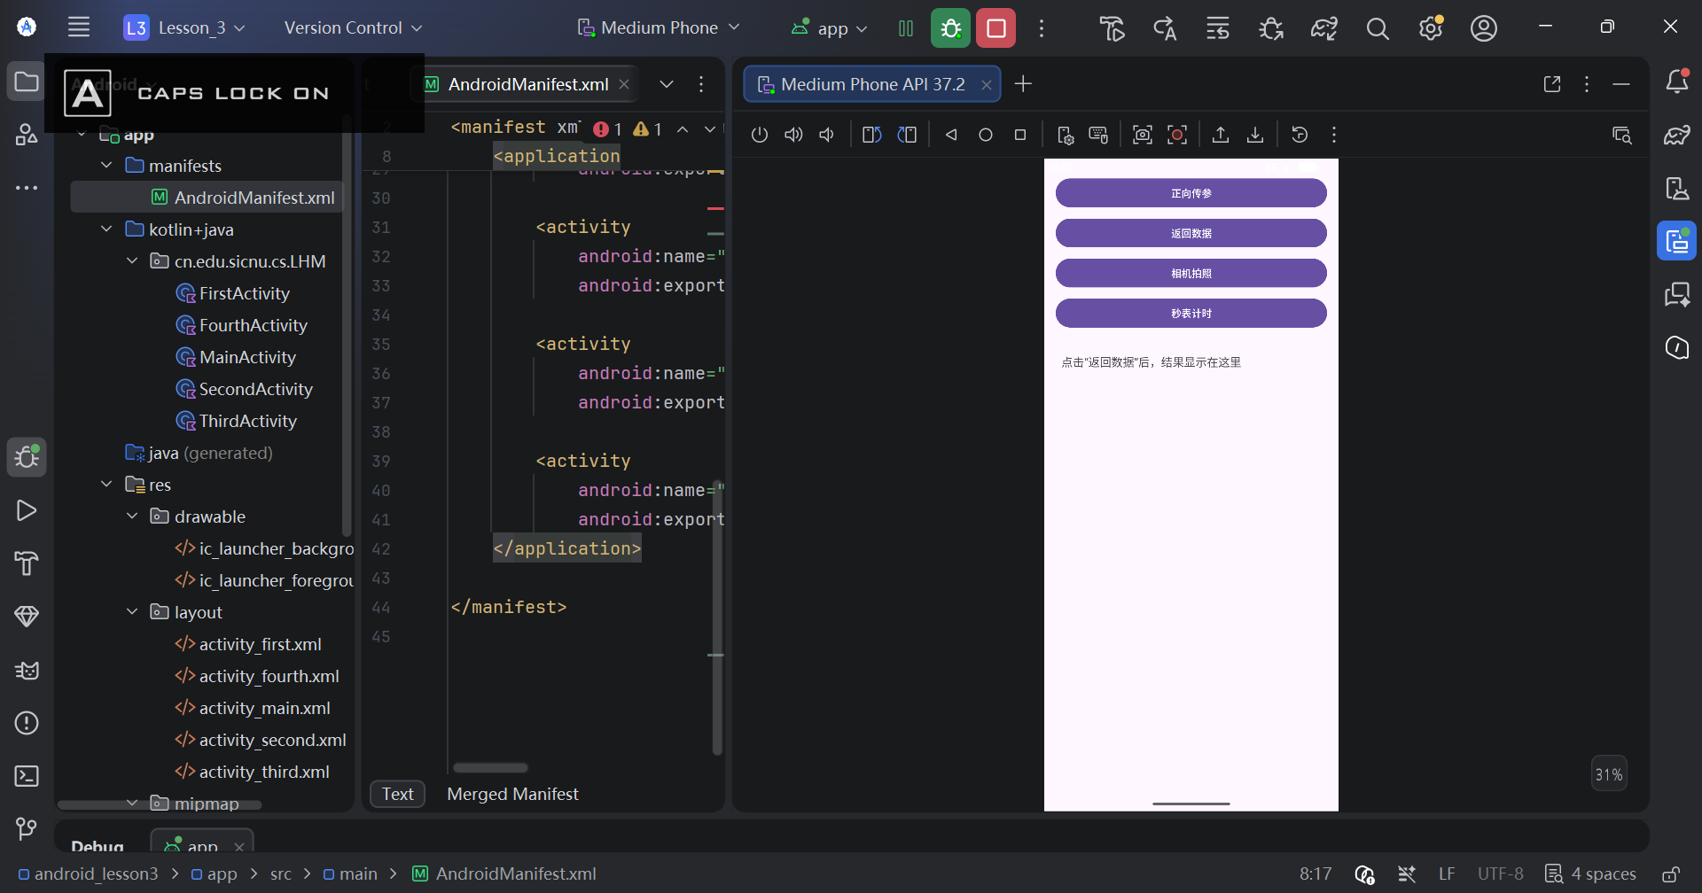

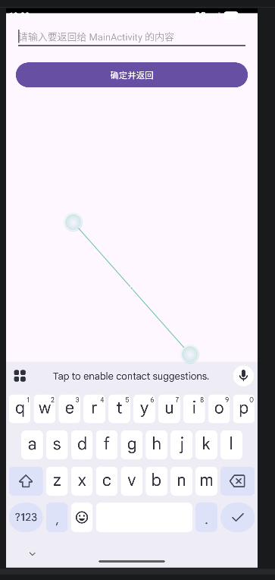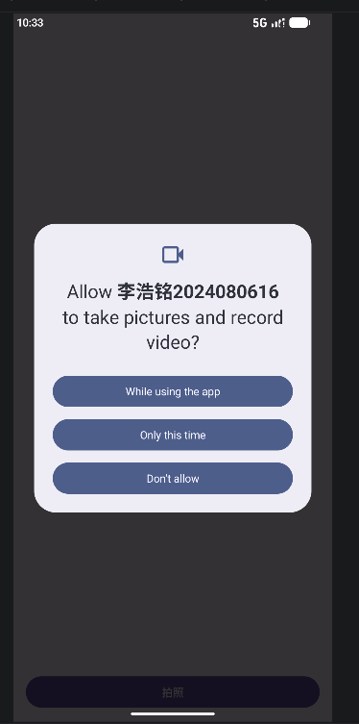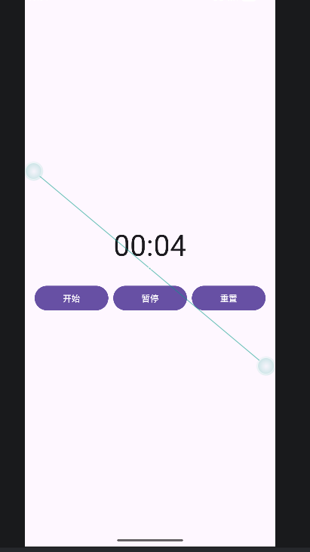

- 实验结果的分析与评价（该部分如不够填写，请另加附页）

本次实验完成了包含 5 个 Activity 的程序，实现了 Activity 之间的正向传参、返回数据、隐式 Intent 调用系统相机拍照以及秒表计时四个功能。

1. **正向传参**：通过 `Intent.putExtra()` 携带数据、`getStringExtra()` 取出数据，掌握了显式 Intent 在 Activity 间传递数据的方法。
2. **返回数据**：通过 `setResult()` 与 `registerForActivityResult()` 配合，实现了子 Activity 向父 Activity 回传数据，理解了 `startActivityForResult` 的回调机制。
3. **相机拍照**：使用隐式 Intent `MediaStore.ACTION_IMAGE_CAPTURE` 调用系统相机，并结合运行时权限申请（CAMERA）完成拍照并在 ImageView 显示，理解了隐式 Intent 与运行时权限。
4. **秒表计时**：使用 `Chronometer` 实现秒表，并通过 `onSaveInstanceState` 保存/恢复计时状态，解决了横竖屏切换导致 Activity 重建时计时中断的问题，加深了对 Activity 生命周期的理解。

注：实验成绩等级分为（90－100分）优，（80－89分）良，(70-79分)中，（60－69分）及格，（59分）不及格。

